«Алға эрудит»

**Ұлы Отан соғысы жылдары.**

Сабақтың мақсаты :

1. Ұлы Отан соғысы туралы оқушылардың алған білімін жинақтап, одан әрі танымдығын арттыру.

2. Оқушыларды ойлау, сөйлеу дағдысын дамыту. Өз ойын мәдениетті түрде қалыптастыру.

**Ойын барысы :**

Ойынға бес команда қатысады. Әр командадан төрт –төртен 20-оқушы ойнайды . Қалған оқушылар бес топқа бөлініп , бес командаға жанашыр болады. Команданың аттары : «Жеңіс» және «Батыр» «Қаһарман» «Майдангер» «Отан» .

1. **Кезең. Сұрақтарға жауап. Жеңілген екі топ ойынан шығады. Әр сұрақ 1 ұпаймен бағаланады.**

**«Жеңіс»** командасына сұрақ:

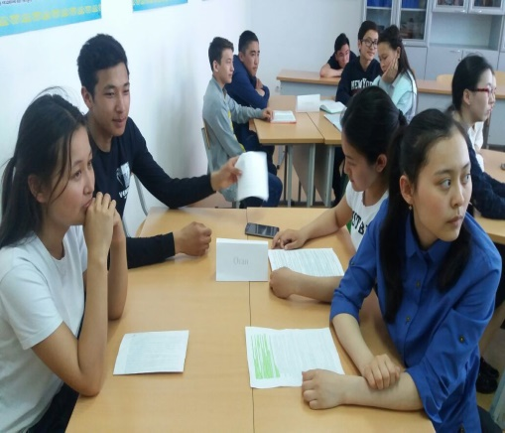 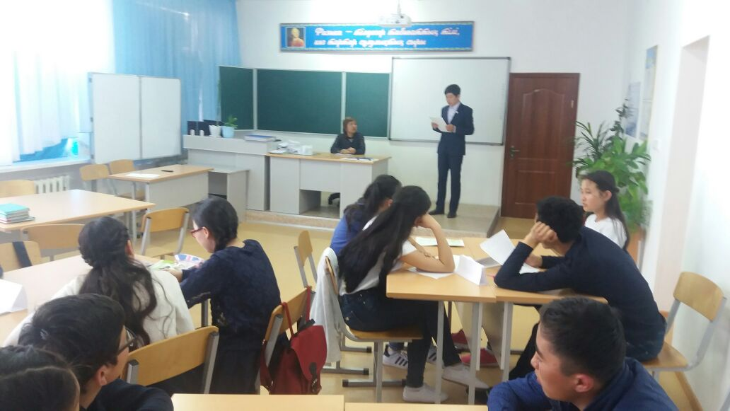

1.*Соғыс жылдарында Қазақстан жерінде қанша атқыштар дивизиясы құрылды?* ***/12/***

*2.Қанша ұлттық атты әскер дивизиясы құрылды?* ***/12/***

3. *Әр* *түрлі әскер түрлерінен қанша жуық полктер мен батальондар құрылып, майданға аттанды ?/****50 жуық***

*4. Отан соғысы кезінде қанша Қазақстандық әскер қатарына алынды?/****1 млн.196 мың/***

*5.Кеңес Одағының екі мәрте батыры Т.Бигелдинов Ұлы Отан соғысында атқарған қызметі:* ***/Ұшқыш/***

***«Батыр»*** *командасына сұрақ: 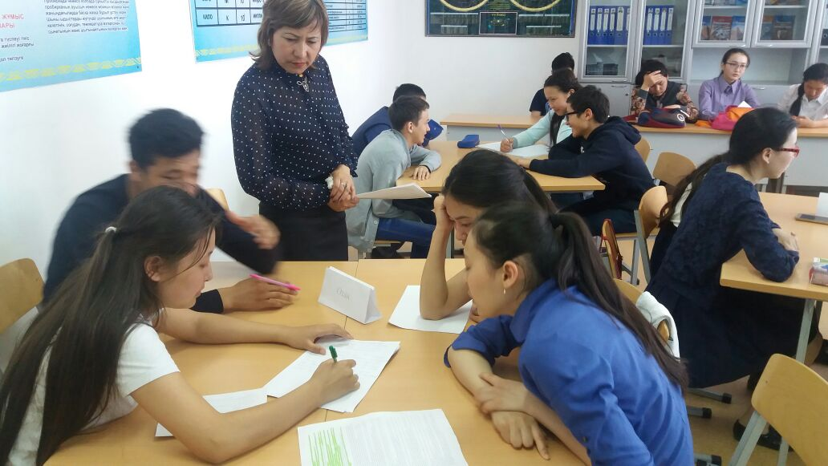*

*1.Қазақстан Республикасының Президенті Н.Назарбаевтың өкіменен Б. Бейсекбаевқа Халық Қаһарманы атағы қашан берілді.* ***/1998ж****/*

*2. Екі мәрте Кеңес Одағының Батыры атағын алған ұшқышты ата. /****Т. Бигелдинов/***

*3.Ұлы Отан соғысы жылдарындағы Қазақстанға ең жақын майдан.*

***/Сталинград****/*

*4.Кеңес Одағының батыры Нүркен Әбдіровтің соғыс кезінде атқарған әскери міндеті. /****Ұшқыш/***

*5. Кеңес Одағының батыры Т.Тоқтаровтың ерлігі.* ***/Неміс бөлімінің штабына басып кіріп, 5 неміс офицерінің көзін жойды****/*

***«Қаһарман»*** *тобына.*

1. *Екі мәрте Кеңес Одағының Батыры атағын алған жеке өзі 37 ұшақты атып түсірген ұшқыш.* **/С.Луганский/**
2. *18 жасар Жәнібек Елеусізов Кеңес Одағының батыры атанды****./Днепр үшін шайқаста/***

*3.1941 жылы көшірілген «Мосфильм», «Ленфильм» студиялары жұмыс істеген қала.* ***/Алматы/***

*4.Ұлы Отан соғысы жылдарындағы Қазақстандық партизандардың жалпы саны.* ***/3,5 мың адам/***

*5.**Қазақтың батыр қызы, пулеметші.*

***/Мәншүк/***

***«Майдангер»*** *тобына.*

*1.Ұлы Отан соғысы жылдарында Кеңес Одағының Батыры атағын алған қазақстандықтар саны.*

***/500-ге жуық/***

*2.Рейхстагқа Жеңіс туын тіккен қазақстандық Халық Қаһарманы.* ***/Р. Қошқарбаев/***

*3. Ұлы Отан соғысындағы партизандық қозғалысының көрнекті өкілі, жазушы.*

***/Қ. Қайсенов./***

*4.Ұлы Отан соғысында жау отын өз кеудесімен жапқан қазақ батыры****. /Сұлтан Баймағанбетов/***

*5. Ұлы Отан соғысының аты аңызға айналған батыры Халық Қаһарманы****. /Бауыржан Момышұлы/***

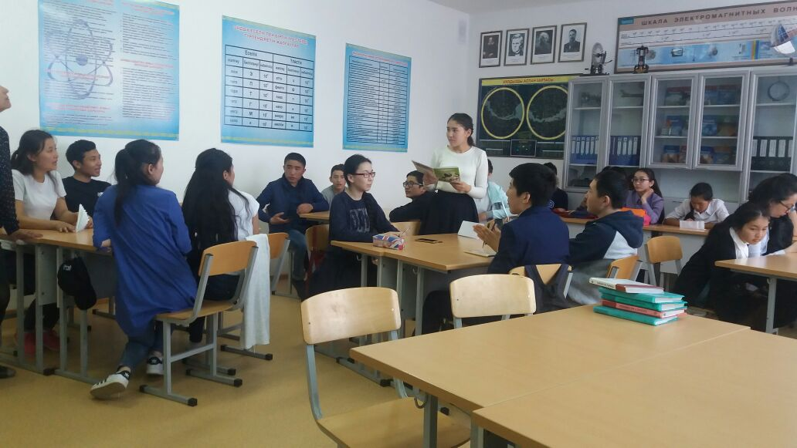

***«Отан»*** *тобына.*

1. *Полковник Ғани Сафиуллин бастаған 73-гвардиялық дивизия ерлік көрсетті.*

***/Сталинград түбінде/***

1. *Сталинград түбінде өшпес ерлік көрсеткен минометші, Кеңес Одағының Батыры****./Қарсыбай Сыпатаев/***
2. *Шайқаста көрсеткен табандылығы мен ерлігі «Сталинградтық» деген құрметті атақ алған гвардиялық дивизия.* ***/73-ші/***
3. *Жауға қарсы күрестегі асқан ерлігі үшін қанша қазақ жайынгер мен офицер Кеңес Одағының Батыр атағы берілді.* ***/98/***
4. *316-**шы атқыштар дивизиясын басқарған кім?* ***/Панфилов/***

***II- кезең. Әр топқа тақырыпшалар беріледі.***

***I-топ: Егер Ұлы Отан соғысы жылдарында КСРО жеңіліс тапқан жағдайда елдің саяси, экономикалық дамуын қалай елестетесің?***

***II-топ. Ұлы Отан соғысы батырларының ерліктерінің бүгінгі күні маңызы бар ма?***

***III-топ. Қазіргі жастар осы кісілердің ерліктерін қайталайды деп ойлайсың ба?***

***III-кезең. Екі қарама- қарсы топ, бір- бірлеріне сұрақ қояды.***

*Жеңген топ марапатталады.*

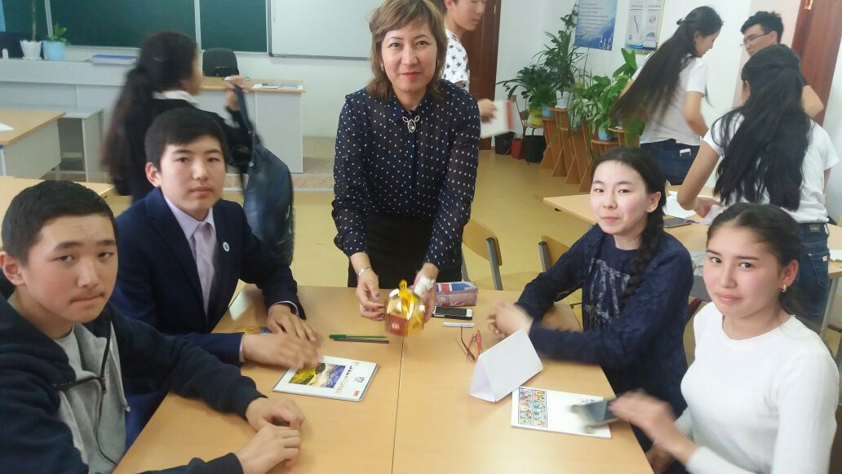

Ақмола облысы Астрахан ауданы білім бөлімі

“Астрахан №1 орта мектебі мемлекеттік мекемесі”

*Cыныптан тыс сабақ*

Тақырыбы: «**Ұлы Отан соғысы жылдары**»

9а,9ә,10а,10ә,11- сыныптар.

Өткізген: ЕРСЕЙТОВА Ж.У.